Информация о проведении конкурса социальных плакатов «Территория без опасности»
02.05.2023
«Кибердружина ЮАО» в рамках проекта «Киберволонтеры. Пространство без опасности» и в целях профилактики наркомании, пропаганды идей терроризма и экстремизма проводит конкурс социальных плакатов «Территория без опасности».

К участию в конкурсе приглашается молодежь ЮАО г. Москвы от 16 до 35 лет.

Начало приема работ на конкурс начинается с 01 марта 2023 и заканчивается 31 мая 2023 г.

Оценка работ будет проведена в течение 3 недель после окончания приема работ.

Итоги конкурса и награждение победителей по номинациям работ будет объявлено позднее.

Точное место проведения будет сообщено организаторами дополнительно за 10 дней до начала церемонии всем участникам.

С положением о проведении конкурса плакатов «Территория без опасности» можно ознакомиться по ссылке: https://kd112.ru/tpost/mvb9tle5f1-vnimanie-konkurs

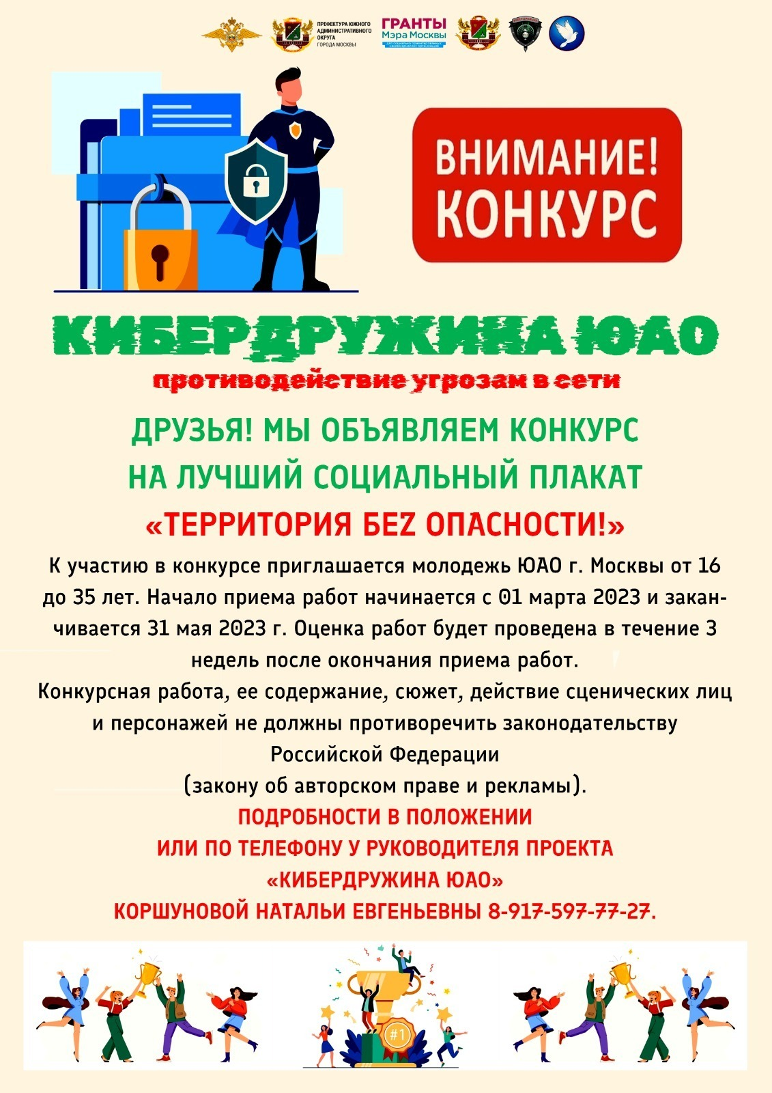

Адрес страницы: http://birulevo-zapadnoe.mos.ru/antinarkoticheskaya-komissiya/informatsiya-meropriyatiya/detail/11563672.html
Управа района Бирюлево Западное города Москвы

